**Запрет на лов всех видов рыб на зимовальных ямах**

В соответствии с правилами любительского рыболовства и правилами ведения рыболовного хозяйства в рыболовных угодьях Республики Беларусь запрещен лов всех видов рыб на зимовальных ямах с 1 октября по 15 апреля.

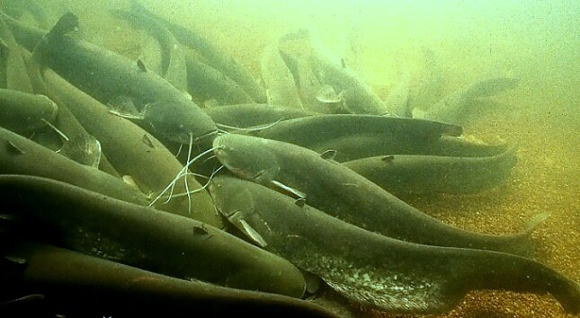

В естественных условиях рыба зимует на зимовальных ямах или на более глубоких участках водоемов. В них скапливаются рыбы обычно одного вида и возраста, что обеспечивает наиболее благоприятные условия для зимовки. Многие виды теплолюбивых рыб, таких как лещи, карпы, лини, собираются в огромные стаи и направляются в зимовальные ямы. В зимний период также меняется и поведение хищников под водой. К примеру, сом, когда лед сковывает водный объект, прячется в углубленные места, прижавшись к мягкому илу, и засыпает, время от времени шевеля своими плавниками и длинными усами. Залегают сомы в ямы часто довольно многочисленными группами.

Как правило, рыбами ежегодно используются одни и те же зимовальные ямы. Их смена происходит лишь в искусственных водоемах с нестабильным уровнем (водохранилища, пруды). На зимовальных ямах рыба становится легкодоступной добычей. В связи с этим в период зимовки рыбы необходимы дополнительные охранные мероприятия, обеспечивающие предотвращение ее массового вылова на зимовальных ямах.

Перечень зимовальных ям определен Министерством сельского хозяйства и продовольствия совместно с Национальной академией наук Беларуси.